肇庆学院 计算机学院/软件学院
实 验 报 告
专业__软件工程__班级__软件2班__姓名_陈焕荣_学号_201524133232_课程名称 图像图形处理
学年2017—2018 学期 1□ / 2 课程类别 专业必修 限选□ 任选□ 实践□
评分： 批阅老师： 2018年 月 日

- 实验目的
学会使用MFC画线和画圆

- 实验内容
- 使用中点Bresenham算法绘制斜率为0≤k≤1的直线。
- 使用对话框输入直线的起点和终点坐标。
- 直线的颜色为蓝色。
4、在画线的基础上，实现Bresenham画圆的算法。

- 实验结果
（1）流程图
（2）程序运行主要结果截图
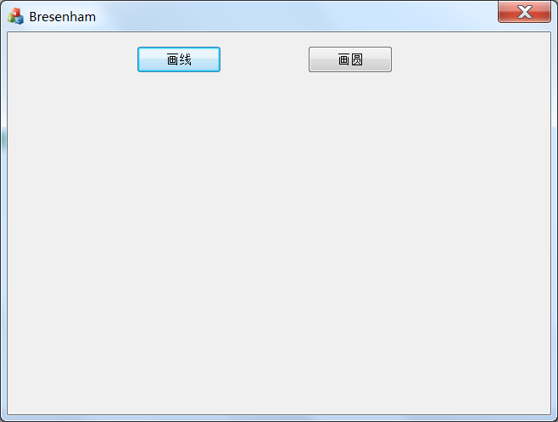
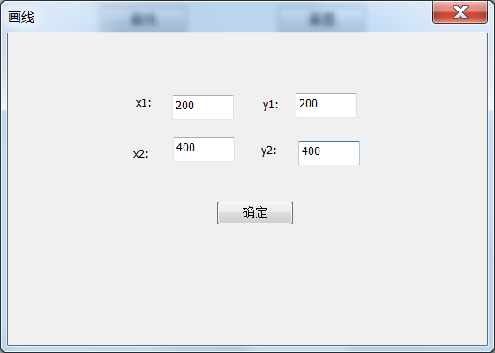
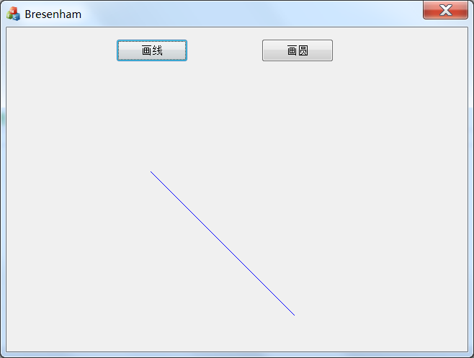
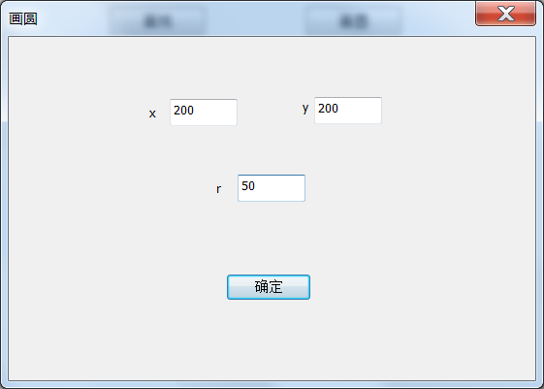
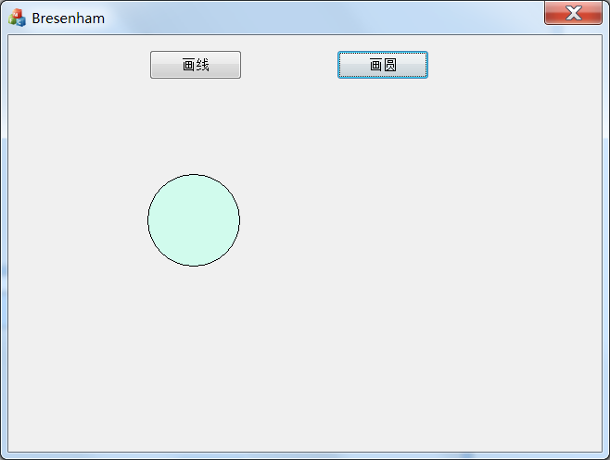
- 程序源代码

// BresenhamDlg.cpp: 实现文件
//

#include "stdafx.h"
#include "Bresenham.h"
#include "BresenhamDlg.h"
#include "afxdialogex.h"
#include "drawline.h"
#include "drawcircular.h"

#ifdef _DEBUG
#define new DEBUG_NEW
#endif

// 用于应用程序“关于”菜单项的 CAboutDlg 对话框

class CAboutDlg : public CDialogEx
{
public:
CAboutDlg();

// 对话框数据
#ifdef AFX_DESIGN_TIME
enum { IDD = IDD_ABOUTBOX };
#endif

protected:
virtual void DoDataExchange(CDataExchange* pDX); // DDX/DDV 支持

// 实现
protected:
DECLARE_MESSAGE_MAP()
};

CAboutDlg::CAboutDlg() : CDialogEx(IDD_ABOUTBOX)
{
}

void CAboutDlg::DoDataExchange(CDataExchange* pDX)
{
CDialogEx::DoDataExchange(pDX);
}

BEGIN_MESSAGE_MAP(CAboutDlg, CDialogEx)
END_MESSAGE_MAP()

// CBresenhamDlg 对话框

CBresenhamDlg::CBresenhamDlg(CWnd* pParent /*=nullptr*/)
: CDialogEx(IDD_BRESENHAM_DIALOG, pParent)
{
m_hIcon = AfxGetApp()->LoadIcon(IDR_MAINFRAME);
}

void CBresenhamDlg::DoDataExchange(CDataExchange* pDX)
{
CDialogEx::DoDataExchange(pDX);
}

BEGIN_MESSAGE_MAP(CBresenhamDlg, CDialogEx)
ON_WM_SYSCOMMAND()
ON_WM_PAINT()
ON_WM_QUERYDRAGICON()
ON_BN_CLICKED(IDC_BUTTON1, &CBresenhamDlg::OnBnClickedButton1)
ON_BN_CLICKED(IDC_BUTTON2, &CBresenhamDlg::OnBnClickedButton2)
END_MESSAGE_MAP()

// CBresenhamDlg 消息处理程序

BOOL CBresenhamDlg::OnInitDialog()
{
CDialogEx::OnInitDialog();

// 将“关于...”菜单项添加到系统菜单中。

// IDM_ABOUTBOX 必须在系统命令范围内。
ASSERT((IDM_ABOUTBOX & 0xFFF0) == IDM_ABOUTBOX);
ASSERT(IDM_ABOUTBOX < 0xF000);

CMenu* pSysMenu = GetSystemMenu(FALSE);
if (pSysMenu != nullptr)
{
BOOL bNameValid;
CString strAboutMenu;
bNameValid = strAboutMenu.LoadString(IDS_ABOUTBOX);
ASSERT(bNameValid);
if (!strAboutMenu.IsEmpty())
{
pSysMenu->AppendMenu(MF_SEPARATOR);
pSysMenu->AppendMenu(MF_STRING, IDM_ABOUTBOX, strAboutMenu);
}
}

// 设置此对话框的图标。 当应用程序主窗口不是对话框时，框架将自动
// 执行此操作
SetIcon(m_hIcon, TRUE); // 设置大图标
SetIcon(m_hIcon, FALSE); // 设置小图标

// TODO: 在此添加额外的初始化代码

return TRUE; // 除非将焦点设置到控件，否则返回 TRUE
}

void CBresenhamDlg::OnSysCommand(UINT nID, LPARAM lParam)
{
if ((nID & 0xFFF0) == IDM_ABOUTBOX)
{
CAboutDlg dlgAbout;
dlgAbout.DoModal();
}
else
{
CDialogEx::OnSysCommand(nID, lParam);
}
}

// 如果向对话框添加最小化按钮，则需要下面的代码
// 来绘制该图标。 对于使用文档/视图模型的 MFC 应用程序，
// 这将由框架自动完成。

void CBresenhamDlg::OnPaint()
{
if (IsIconic())
{
CPaintDC dc(this); // 用于绘制的设备上下文

SendMessage(WM_ICONERASEBKGND, reinterpret_cast<WPARAM>(dc.GetSafeHdc()), 0);

// 使图标在工作区矩形中居中
int cxIcon = GetSystemMetrics(SM_CXICON);
int cyIcon = GetSystemMetrics(SM_CYICON);
CRect rect;
GetClientRect(&rect);
int x = (rect.Width() - cxIcon + 1) / 2;
int y = (rect.Height() - cyIcon + 1) / 2;

// 绘制图标
dc.DrawIcon(x, y, m_hIcon);
}
else
{
CDialogEx::OnPaint();
}
}

//当用户拖动最小化窗口时系统调用此函数取得光标
//显示。
HCURSOR CBresenhamDlg::OnQueryDragIcon()
{
return static_cast<HCURSOR>(m_hIcon);
}

void CBresenhamDlg::OnBnClickedButton1()
{
// TODO: 在此添加控件通知处理程序代码
drawline a;
a.DoModal();
//Invalidate();
RedrawWindow();
CDC *pDC = GetDC();//此时利用的是CWnd的成员函数GetDC
CPen pen(PS_SOLID, 1, RGB(0, 0, 255));
CPen* pOldPen = pDC->SelectObject(&pen);
pDC->MoveTo(a.x1, a.y1);
pDC->LineTo(a.x2, a.y2);
pDC->SelectObject(pOldPen);
}

void CBresenhamDlg::OnBnClickedButton2()
{
// TODO: 在此添加控件通知处理程序代码
drawcircular a;
a.DoModal();
//Invalidate();
RedrawWindow();
CClientDC dc(this);
CBrush brush, *oldbrush;
brush.CreateSolidBrush(RGB(0xD1, 0xFB, 0xED));
oldbrush = dc.SelectObject(&brush);
dc.Ellipse(a.x - a.r, a.y - a.r, a.x + a.r, a.y + a.r);
dc.SelectObject(oldbrush);
}

// drawline.cpp: 实现文件
//

#include "stdafx.h"
#include "Bresenham.h"
#include "drawline.h"
#include "afxdialogex.h"

// drawline 对话框

IMPLEMENT_DYNAMIC(drawline, CDialogEx)

drawline::drawline(CWnd* pParent /*=nullptr*/)
: CDialogEx(IDD_DIALOG1, pParent)
{

}

drawline::~drawline()
{
}

void drawline::DoDataExchange(CDataExchange* pDX)
{
CDialogEx::DoDataExchange(pDX);
}

BEGIN_MESSAGE_MAP(drawline, CDialogEx)
ON_BN_CLICKED(IDC_BUTTON1, &drawline::OnBnClickedButton1)
END_MESSAGE_MAP()

// drawline 消息处理程序

void drawline::OnBnClickedButton1()
{
// TODO: 在此添加控件通知处理程序代码
x1 = GetDlgItemInt(lx1);
y1 = GetDlgItemInt(ly1);
x2 = GetDlgItemInt(lx2);
y2 = GetDlgItemInt(ly2);
CDialog::OnOK();
}

// drawcircular.cpp: 实现文件
//

#include "stdafx.h"
#include "Bresenham.h"
#include "drawcircular.h"
#include "afxdialogex.h"

// drawcircular 对话框

IMPLEMENT_DYNAMIC(drawcircular, CDialogEx)

drawcircular::drawcircular(CWnd* pParent /*=nullptr*/)
: CDialogEx(IDD_DIALOG2, pParent)
{

}

drawcircular::~drawcircular()
{
}

void drawcircular::DoDataExchange(CDataExchange* pDX)
{
CDialogEx::DoDataExchange(pDX);
}

BEGIN_MESSAGE_MAP(drawcircular, CDialogEx)
ON_BN_CLICKED(IDOK, &drawcircular::OnBnClickedOk)
END_MESSAGE_MAP()

// drawcircular 消息处理程序

void drawcircular::OnBnClickedOk()
{
// TODO: 在此添加控件通知处理程序代码
x = GetDlgItemInt(cx);
y = GetDlgItemInt(cy);
r = GetDlgItemInt(cr);
CDialogEx::OnOK();
}

